

**Tady bude název – vůbec nejzajímavější téma**

**Tady může být podtitul – protože jinak bych si ho nevybral**

**Závěrečná maturitní práce**

Vedoucí práce: Ing. Tenco Poradími

Autor: Tojsem Přecejá

N 2.A

Ústí nad Orlicí 2020

**Cíle práce:**

Tady budou uvedeny cíle práce – upřesnění zadání, které jste si zvolili – doladíte s Ing. Tenco Poradími.

Pokud tyto cíle nebudete včas konzultovat s vedoucím práce, může se vám stát, že vypracujete práci, která bude o něčem jiném, než měla být. Pak ovšem nelze očekávat, že bude dobře hodnocena.

**Prohlášení**

Prohlašuji, že jsem tuto seminární práci vypracoval samostatně pod vedením Ing. Tenco Poradími. a použil jsem jen pramenů citovaných v bibliografii v závěru seminární práce a dále informace a materiály poskytnuté firmou COMIJEPOSKYTLA.

V Tamkdebydlím dne 1. 3. 2020 ……………………………………

Tojsem Přecejá

**Poděkování**

Děkuji tímto Ing. Tenco Poradími za cenné rady a připomínky, které mi poskytl a za celkovou ochotu a obětavost, se kterou mi pomáhal s vypracováním této seminární práce.

Dále děkuji Tomuhle a Tamtomutaky z firmy COMIJEPOSKYTLA za poskytnutí podkladů, dat a konzultací ke zpracování seminární práce.

**Abstrakt**

Krátká a výstižná charakteristika práce

1. V některém světovém jazyce – rozsah minimálně 5 - 6 vět
2. V češtině /překlad bodu 1/

**OBSAH**

1 Úvod 1

2 Název kapitoly 2

2.1 Pokud kapitoly členíte na další podkapitoly, tak tady je název podkapitoly první úrovně 2

2.1.1 Název podkapitoly druhé úrovně 2

2.1.2 Název další podkapitoly druhé úrovně 2

2.2 Název další podkapitoly první úrovně 2

2.2.1 Název podkapitoly druhé úrovně 2

2.2.2 Název podkapitoly druhé úrovně 2

2.2.3 Název podkapitoly druhé úrovně 2

3 Název kapitoly 3 3

3.1 Název další podkapitoly první úrovně 3

3.2 Název další podkapitoly první úrovně 4

4 Název kapitoly 4 5

4.1 Název další podkapitoly první úrovně 5

5 Název kapitoly 5 6

6 Závěr 7

7 Seznam použitých zdrojů 8

8 Seznam obrázků 9

9 SEZNAM TABULEK 9

10 SEZNAM ZKRATEK 9

11 SEZNAM PŘÍLOH 10

# Úvod

Úvod můžete psát až úplně jako poslední část své práce.

Měli byste v něm uvést, o čem celá práce je a v čem je zvolené téma zajímavé – proč má smysl se tímto tématem vůbec zabývat.

# Název kapitoly

Vlastní text kapitoly 2, členěný na odstavce.

Pokud neumíte formátovat nebo s tím bojujete – nebojte se obrátit na své vyučující IKT, kteří vám jistě rádi poradí.

*V kapitole 2 je ukázáno členění kapitol.*

## Pokud kapitoly členíte na další podkapitoly, tak tady je název podkapitoly první úrovně

Vlastní text podkapitoly 2.1, členěný na odstavce.

### Název podkapitoly druhé úrovně

Vlastní text podkapitoly 2.1.1, členěný na odstavce.

### Název další podkapitoly druhé úrovně

Vlastní text podkapitoly 2.1.2, členěný na odstavce.

## Název další podkapitoly první úrovně

Vlastní text podkapitoly 2.2, členěný na odstavce.

### Název podkapitoly druhé úrovně

Vlastní text podkapitoly 2.2.1, členěný na odstavce.

### Název podkapitoly druhé úrovně

Vlastní text podkapitoly 2.2.2, členěný na odstavce.

### Název podkapitoly druhé úrovně

Vlastní text podkapitoly 2.2.3, členěný na odstavce.

# Název kapitoly 3

Vlastní text kapitoly 3, členěný na odstavce.

*V kapitole 3 je ukázáno jak zařadit obrázky.*

## Název další podkapitoly první úrovně

Vlastní text podkapitoly 3.1, členěný na odstavce.

Pokud do práce vkládáte obrázek, pak obrázky číslujete od prvního dále. Každý obrázek má stručný popis, co na něm je a dále obrázkem chcete čtenáři něco říct – tzn. v textu je odkaz na obrázek – např. na obrázku 1 můžeme vidět uspořádání budov teoretické výuky školy.

*Obrázek 1: Letecký pohled na trakty teoretické výuky SŠA Ústí nad Orlicí*

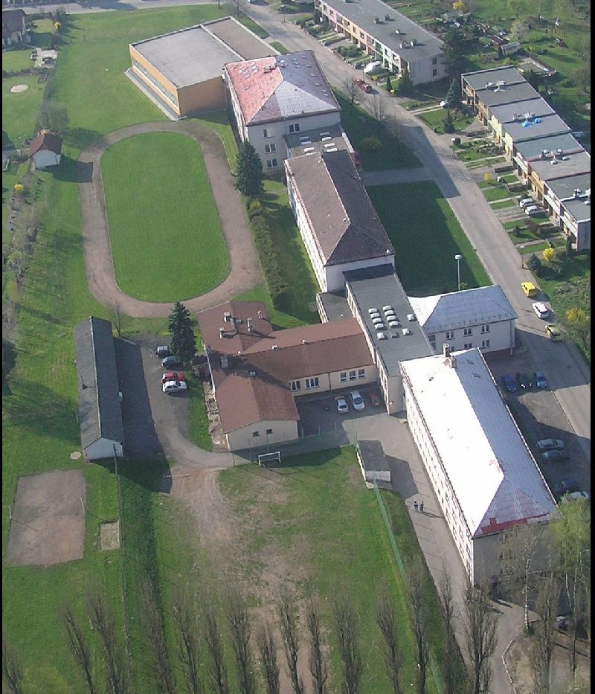

Pak pokračuje text dále, a pokud máte další obrázek, opět je číslovaný + opět na něj odkazujete.

Pohled na přední část budovy včetně hlavního vstupu ukazuje obrázek 2 (zvětšený náhled viz příloha 1).

*Obrázek 2: Pohled na čelní stranu budovy školy*

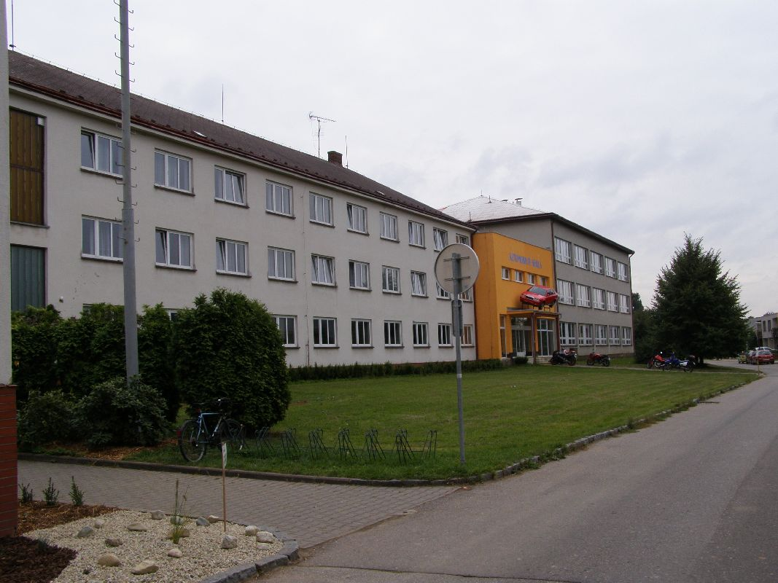

## Název další podkapitoly první úrovně

Vlastní text podkapitoly 3.2, členěný na odstavce.

# Název kapitoly 4

Vlastní text kapitoly 4, členěný na odstavce.

*V kapitole 4 je ukázáno jak zařadit tabulky.*

## Název další podkapitoly první úrovně

Pokud do práce vkládáte tabulku, pak ji rovněž číslujete od první dále. Každá tabulka má stručný popis, co v ní je a dále tabulkou chcete čtenáři něco říct – tzn. v textu je odkaz na tabulku (podobně jako u obrázku).

***Tabulka 1 Ukázka výpočtu optimálního okamžiku doby provozu pro údržbu tahače VOLVO FH 440 daného lineárním trendem se směrnicí 0,00003075, cenou nafty 36,21 Kč, náklady na obnovu 60 000 Kč a krokem doby provozu 100 km.***



Následuje-li další tabulka, číslování pokračuje (+ odkaz v textu):

***Tabulka 2 Výpočet optimálního okamžiku doby provozu pro údržbu tahače VOLVO FH 440 daného lineárním trendem se směrnicí 0,00004285, cenou nafty 36,21 Kč, náklady na obnovu 60 000 Kč a krokem doby provozu 100 km.***



# Název kapitoly 5

Vlastní text kapitoly 5, členěný na odstavce.

*V kapitole 5 je ukázáno jak odkazovat na použitý zdroj – téměř vše, co píšete, jste od někoho převzali, tzn., jste povinni uvést zdroj, kde jste to vzali a to včetně obrázků. Tento odkaz musí být uveden u každého převzatého souvislého bloku (obvykle na konci) a je celkem jedno, jestli to okopírujete přesně nebo to lehce převyprávíte. Pokud zdroj neuvedete, dopouštíte se plagiátorství, což znamená, že jste text ukradli, protože ho vydáváte za svůj.*

*Cituje se tak, že v textu uvedete jen číslo ze seznamu citovaných zdrojů, který máte uveden na konci v seznamu zdrojů (obrázky citujte stejně). Např. (odkaz na zdroj číslo 4):*

Po otevření sešitu Dynafleet_data.xlsx uživatel aktualizuje načtení dat – na kartě „*Data*“ ve skupině „*Připojení*“ zvolí tlačítko „*Upravit odkazy*“ a v otevřeném dialogovém okně zvolí „*Aktualizovat hodnoty*“. [4]

Pro citaci je velmi vhodné využít generátor citace na webu:

<http://www.citace.com/vytvorit-citaci>

Tam pouze zvolíte zdroj, z něhož citujete a doplníte nutné údaje, generátor pak citaci vytvoří za vás a vy si ji jen zkopírujete do své práce.

# Závěr

V závěru byste měli uvést ty nejpodstatnější věci z vaší práce.

Zde už vlastně neuvádíte nic nového, ale máte shrnout a zopakovat nejpodstatnější věci, které ve vaší práci jsou a k čemu jste dospěli.

Zejména byste si při jeho psaní měli položit následující otázky:

* Splnil jsem cíle práce, které jsem si stanovil?
* Co jsem dělal?
* Proč jsem to dělal?
* Z čeho jsem vycházel?
* Jak jsem to dělal?
* K jakým výsledkům jsem došel (nejlépe s ekonomickým hodnocením)?
* Mám nějaká doporučení do budoucna?

Uvědomte si, že ne všichni, kteří dostanou vaši práci do ruky, si ji přečtou celou, ale dost pravděpodobně si přečtou úvod a závěr!!!

# Seznam použitých zdrojů

[1] BAČKOVSKÝ, Michal. Telematický systém pro správu flotily nákladních vozidel. In: *DLProfi* [online]. Publikováno 28.9.2010 [cit. 2016-10-10]. Dostupné z: http://www.dlprofi.cz/33/telematicky-system-pro-spravu-flotily-nakladnich-vozidel-uniqueidgOkE4NvrWuMEMvw3uZDmFmumZ-n32eeiI31khMfqWNI/?reltype=2.

[2] Údržba - Wikipedie. In: *Wikipedia: the free encyclopedia* [online]. San Francisco (CA): Wikimedia Foundation, 2001- [cit. 2016-10-05]. Dostupné z: http://cs.wikipedia.org/wiki/%C3%9Adr%C5%BEba.

[3] FAMFULÍK, Jan. *Teorie údržby*. 1. vyd. Ostrava: VŠB - Technická univerzita, 2006, 132 s. ISBN 80-248-1029-8.

[4] Sešit Excelu jako externí zdroj dat. *Excelplus.NET:* [online]. 2007 [cit. 2016-10-08]. Dostupné z: http://excelplus.net/news.php?readmore=20

# Seznam obrázků

*Obrázek 1: Letecký pohled na trakty teoretické výuky SŠA Ústí nad Orlicí* 3

*Obrázek 2: Pohled na čelní stranu budovy školy* 4

# SEZNAM TABULEK

Tabulka 1 Ukázka výpočtu optimálního okamžiku doby provozu pro údržbu tahače VOLVO FH 440 daného lineárním trendem se směrnicí 0,00003075 a cenou nafty 36,21 Kč, náklady na obnovu 60 000 Kč a krokem doby provozu 100 km.

Tabulka 2 Výpočet optimálního okamžiku doby provozu pro údržbu tahače VOLVO FH 440 daného lineárním trendem se směrnicí 0,00004285 a cenou nafty 36,21 Kč, náklady na obnovu 60 000 Kč a krokem doby provozu 100 km.

# SEZNAM ZKRATEK

Pokud v práci používáte zkratky, měli byste zde uvést jejich seznam, zejména pokud používáte ne úplně „zlidovělé zkratky“. Např:

CAN Controller Area Network

GPS Global Positioning System

GSM Global system for mobile communications

# SEZNAM PŘÍLOH

1 Pohled na čelní stranu budovy školy

2 Výstup dat z balíčků „Spotřeba a ekonomika“ systému Dynafleet

Přílohy

1. Pohled na čelní stranu budovy školy



1. Výstup dat z balíčků „Spotřeba a ekonomika“ systému Dynafleet

